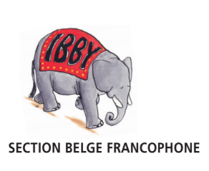 | Section belge francophone de l’IBBY asbl  (International Board on Books for Young people)  Numéro entreprise : 0449.839.181  Rue Frontispice,8  1000 Bruxelles  e-mail: ibbybelgiumfr@gmail.com  Président : Robert SCHMIDT

Budget prévisionnel 2021

Rubrique | Crédit | Débit
2020 – Cotisations membres | 35,00€ | -
2020 – Expositions | - | 450,00€
2020 – Formations | 135,00€ | -
2020 – Subsides COCOF 2ème tranche | 800,00€ | -
2020 – Subsides FWB 2ème tranche | 900,00€ | -
Annonces publicitaires | 600,00€ | -
Cotisation IBBY International | - | 2.800,00€
Cotisations membres | 6.510,00€ | -
Expositions | 550,00€ | -
Formations | 8.000,00€ | 8.000,00€
Frais administratif | - | 280,00€
Frais Prix Libbylit | - | 900,00€
Frais Prix Hans Christian Andersen + Liste d’honneur | - | 1.900,00€
Frais Promotion (affiches et cartes postales) | - | 300,00€
Frais réunions – AG – CA | - | 400,00€
Frais Site web | - | 300,00€
Libbylit (impression et frais postaux) | - | 9.100,00€
Libbylit spécial | - | 3.300,00€
Opération « Lire dans les parcs » | 250,00€ | 250,00€
Subside COCOF | 4.000,00€ | -
Subside FWB | 6.000,00€ | -
Frais Congrès IBBY International | - | 500,00€
Don | 700,00€ | -
TOTAL | 28.480,00€ | 28.480,00€

